

Samodzielny Publiczny Zespół Opieki Zdrowotnej
w Krasnymstawie

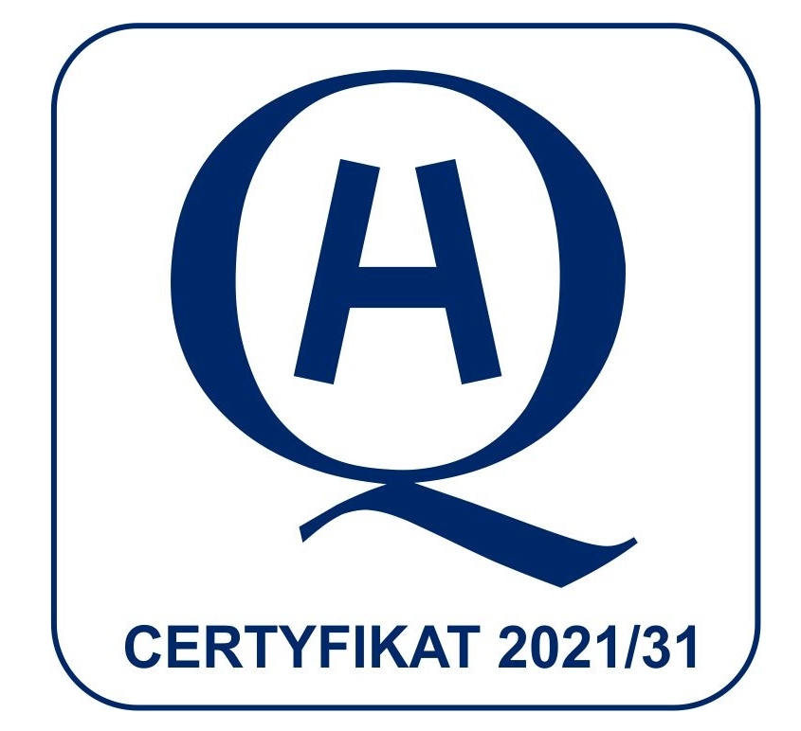
ul. Sobieskiego 4 22-300 Krasnystaw
tel. (82) 543-15-22 (82) 543-15- 23 fax (82) 576-49-01
sekretariat@spzozkrasnystaw.pl www.spzozkrasnystaw.pl

OR /230-2/2025 Krasnystaw, dnia 18.02.2025 r.

Wykonawcy biorący udział w konkursie ofert na udzielanie świadczeń zdrowotnych w zakresie teleradiologii

Samodzielny Publiczny Zespół Opieki Zdrowotnej w Krasnymstawie informuje, że w postępowaniu konkursowym na udzielanie świadczeń zdrowotnych w zakresie teleradiologii wpłynęły pytania, na które udziela się następujących odpowiedzi:

Pytanie 1
Czy Zamawiający może dokonać zmian w systemie naliczania kar % w systemie minutowym/godzinowym na kary % za stwierdzony przypadek?
Np.:
Badania Planowe: 5% wartości brutto badania za każdy stwierdzony przypadek
Badania Pilne: 10% wartości brutto badania za każdy stwierdzony przypadek
Badania CITO: 10% wartości brutto badania za każdy stwierdzony przypadek
Odpowiedź:
Udzielający Zamówienia wyraża zgodę na zmiany w sposobie naliczania kar umownych w przypadku nieterminowego przesłania opisów badań w systemie teleradiologii.
Przyjmujący Zamówienie zapłaci Udzielającemu Zamówienia kary umowne:
a) w wysokości 5% wartości brutto badania za każdy stwierdzony przypadek opóźnienia w odniesieniu do terminu, o którym mowa w § 2 ust.2 lit. a) umowy (badania TK lub MR planowe)
b) w wysokości 10% wartości brutto badania za każdy stwierdzony przypadek opóźnienia w odniesieniu do terminu , o którym mowa w § 2 ust.2 lit. b) umowy (badania TK lub MR pilne)
c) w wysokości 10% wartości brutto badania za każdy stwierdzony przypadek opóźnienia w odniesieniu do terminu , o którym mowa w § 2 ust.2 lit. c) umowy (badania TK lub MR cito)
Pytanie 2
Proszę o jednoznaczną interpretację następujących paragrafów: Paragraf 8 pkt. 4 vs. Paragraf 8a z podpunktami?
Odpowiedź
Udzielający Zamówienia usuwa z projektu umowy zapisy § 8 ust. 4 Umowy. Nadal pozostają w mocy postanowienia § 8a ust.1.

W załączeniu zamieszczamy zmodyfikowany projekt umowy oraz zmodyfikowany formularz ofertowy z naniesionymi poprawkami

mgr inż. Andrzej Jarzębowski
Dyrektor
Samodzielnego Publicznego
Zespołu Opieki Zdrowotnej
w Krasnymstawie
(podpis nieczytelny)

